

ЦЕНТР ГИМС ГЛАВНОГО УПРАВЛЕНИЯ МИНИСТЕРСТВА РОССИЙСКОЙ ФЕДЕРАЦИИ ПО ДЕЛАМ ГРАЖДАНСКОЙ ОБОРОНЫ, ЧРЕЗВЫЧАЙНЫМ СИТУАЦИЯМ И ЛИКВИДАЦИИ ПОСЛЕДСТВИЙ СТИХИЙНЫХ БЕДСТВИЙ ПО
ГОРОДУ СЕВАСТОПОЛЮ

Методические рекомендации по вопросам организации
работы пляжей города Севастополя

Утверждены
Протоколом КЧС и ОПБ города
Севастополя от 16.06.2023 №14

2023

Методические рекомендации по вопросам организации
пляжного отдыха на территории города Севастополя

Раздел 1. Нормативная правовая база...............................................................................3
Раздел 2. Порядок проведения мероприятий по открытию пляжа. ......5
Раздел 3. Требования по обеспечению безопасности людей на водных объектах при организации пляжей …………...........................................7
Раздел 4. Требования по выполнению санитарного законодательства......................12
Раздел 5. Контрольный лист по вопросам организации пляжного отдыха в городе Севастополе………………………………………………..................................…..…14
Приложения .…………………………………………………..…….17

Раздел 1. Нормативная правовая база.
1. Водный кодекс Российской Федерации.
2. Кодекс Российской Федерации об административных правонарушениях.
3. Земельный кодекс Российской Федерации.
4. Федеральный закон от 30.03.1999 № 52-ФЗ «О санитарно-эпидемиологическом благополучии населения».
5. Закон Российской Федерации от 07.02.1992 № 2300-1 «О защите прав потребителей».
6. Федеральный закон от 20.12.2004 № 166-ФЗ «О рыболовстве и сохранении водных биологических ресурсов».
7. Постановление Правительства Российской Федерации от 08.02.2022 № 132 «Об утверждении Положения о Государственной инспекции по маломерным судам Министерства Российской Федерации по делам гражданской обороны, чрезвычайным ситуациям и ликвидации последствий стихийных бедствий, Правил государственного надзора за маломерными судами, используемыми в некоммерческих целях, и Положения о классификации и освидетельствовании маломерных судов, используемых в некоммерческих целях, о внесении изменений в постановление Правительства Российской Федерации от 18 сентября 2013 г. № 820, а также о признании утратившими силу некоторых актов и отдельных положений некоторых актов Правительства Российской Федерации».
8. Постановление Правительства Российской Федерации от 12.03.2008 № 165 «О подготовке и заключении договора водопользования».
9. Постановление Правительства Российской Федерации от 03.12.2014 № 1300 «Об утверждении перечня видов объектов, размещение которых может осуществляться на землях или земельных участках, находящихся в государственной или муниципальной собственности, без предоставления земельных участков и установления сервитутов».
10. Приказ Министерства природных ресурсов и экологии Российской Федерации от 22.05.2014 № 225 «Об утверждении административного регламента федерального агентства водных ресурсов по предоставлению государственной услуги по предоставлению водных объектов в пользование на основании договора водопользования, в том числе заключенного по результатам аукциона, по оформлению перехода прав и обязанностей по договорам водопользования».
11. Приказ МЧС Российской Федерации от 30.09.2020 № 732 «Об утверждении правил пользования пляжами в Российской Федерации».
12. Приказ МЧС Российской Федерации от 06.07.2020 № 487 «Об утверждении Правил пользования маломерными судами на водных объектах Российской Федерации».
13. Приказ Министерства труда и социальной защиты Российской Федерации от 25.12.2012 № 627 «Об утверждении методики, позволяющей объективизировать и систематизировать доступность объектов и услуг в приоритетных сферах жизнедеятельности для инвалидов и других маломобильных групп населения, с возможностью учета региональной специфики».
14. Приказ Роспотребнадзора от 18.07.2012 № 775 «Об утверждении Административного регламента Федеральной службы по надзору в сфере защиты прав потребителей и благополучия человека по предоставлению государственной услуги по выдаче на основании результатов санитарно-эпидемиологических экспертиз, расследований, обследований, исследований, испытаний и иных видов оценок, оформленных в установленном порядке, санитарно-эпидемиологических заключений».
15. Приказ Федерального агентства по туризму от 08.09.2020 № 287-Пр-20 «Об утверждении правил классификации горнолыжных трасс, классификации пляжей».
16. Закон города Севастополя от 30.04.2014 №5-ЗС «О Правительстве Севастополя».
17. Постановление Правительства Севастополя от 31.03.2015 № 236-ПП «Об утверждении правил охраны жизни людей на водных объектах в городе Севастополе» (с изменениями от 31.05.2022 № 241-ПП).
18. Постановление Правительства Севастополя от 17.04.2015 № 305-ПП «Об утверждении Правил пользования водными объектами для плавания на маломерных судах в городе Севастополе» (с изменениями от 17.11.2022 № 577-ПП).
19. ГОСТ Р 55698-2013 «Туристские услуги. Услуги пляжей. Общие требования».
20. ГОСТ Р 57617-2017 «Объекты отдыха, развлечения, культуры и спорта на открытой водной поверхности и их инфраструктура».
21. ГОСТ 17.1.5.02-80 «Охрана природы. Гидросфера. Гигиенические требования к зонам рекреации водных объектов».
22. ГОСТ 32613-2014 «Туристские услуги. Услуги туризма для людей с ограниченными физическими возможностями. Общие требования».
23. СанПин 2.1.3684-21 «Санитарно-эпидемиологические требования к содержанию территорий городских и сельских поселений, к водным объектам, питьевой воде и питьевому водоснабжению, атмосферному воздуху, почвам, жилым помещениям, эксплуатации производственных, общественных помещений, организации и проведению санитарно-противоэпидемиологических (профилактических) мероприятий».
24. СП 2.4.3648-20 «Санитарно-эпидемиологические требования к организациям воспитания и обучения, отдыха и оздоровления детей и молодежи», в которых отсутствуют требования к детским пляжам (купанию детей).
25. СанПин 1.2.3685-21 «Гигиенические нормативы и требования к обеспечению безопасности и (или) безвредности для человека факторов среды обитания»
26. СП 1.1.1058-01 «Организация и проведение производственного контроля за соблюдением санитарных правил и выполнением санитарно-противоэпидемических (профилактических) мероприятий».
27. СанПиН 3.2.3215-14 «Профилактика паразитарных болезней на территории Российской Федерации».
28. СП 2.3.6.3668-20 «Санитарно-эпидемиологические требования к условиям деятельности торговых объектов и рынков, реализующих пищевую продукцию».
39. СанПиН 2.6.1.2523-09 «Нормы радиационной безопасности (НРБ-99/2009)».
30. СанПиН 2.3/2.4.3590-20 «Санитарно-эпидемиологические требования к организации общественного питания населения».
31. СП 2.3.6.3668-20 «Санитарно-эпидемиологические требования к условиям деятельности торговых объектов и рынков, реализующих пищевую продукцию».

Раздел 2. Порядок проведения мероприятий по открытию пляжа.

Ежегодная подготовка пляжей к пользованию осуществляется пользователями пляжей в два этапа.
Первый этап.

1. Проведение водолазного обследования дна водного объекта в пределах участка акватории, отведенного для купания от водных растений, коряг, стекла, камней и предметов, создающих угрозу жизни и здоровью посетителей пляжа;
2. Оснащение согласно табеля оснащенности спасательного поста на весь период эксплуатации пляжа;
3. Размещение у каждого входа на пляж информационного стенда (карты пляжа) установленного образца (приложение 1), содержащего следующие сведения:
- месторасположение пляжа (муниципальное образование, населенный пункт);
- наименование пляжа;
- полное наименование хозяйствующего субъекта;
- индивидуальный номер пляжа;
- функциональное назначение пляжа;
- актуальные номера контактных телефонов:
пользователя пляжа, администрации муниципального образования (с указанием Ф.И.О. ответственного сотрудника и номера мобильного телефона), единого номера вызова экстренных служб, службы спасения и скорой помощи;
- режим работы пляжа и спасательного поста;
- правила поведения на пляже;
- данные о температуре воды, воздуха, волнении водной поверхности;
- схема пляжа с указанием элементов благоустройства;
- иная полезная для посетителей пляжа информация.

4. При необходимости, проведение ремонта элементов благоустройства на пляже, установку новых и замену поврежденных элементов благоустройства на пляже, озеленение территории;
5. Подачу заявления-декларации (Приложение 2) в Центр ГИМС ГУ МЧС России по городу Севастополю (далее Центр ГИМС) не менее чем за 30 календарных дней до планируемой даты начала эксплуатации пляжа.
Срок окончания выполнения работ по первому этапу: до 01 мая.

Второй этап.
1. Организация дежурства матросов-спасателей на спасательном посту в светлое время суток на протяжении всего периода эксплуатации пляжа;
2. Размещение на пляже полного комплекта пляжного оборудования и инвентаря.
3. Размещение аншлагов (знаков) о запрещении купания.

Срок окончания выполнения работ по второму этапу: до 01 июня.

Раздел 3. Требования по обеспечению безопасности людей на водных объектах при организации пляжей.
- Уведомление о эксплуатации пляжа.
Владелец пляжа направляет в Центр ГИМС заявление-декларацию установленного образца.
Заявление-декларация представляется владельцем пляжа в Центр ГИМС не менее чем за 30 календарных дней до планируемой даты начала эксплуатации пляжа, указанной в заявлении-декларации.
К заявлению-декларации могут прикладываться выдержки из проектной (эксплуатационной) документации пляжа, подтверждающие достоверность сведений, указанных в заявлении-декларации.
Подача заявления-декларации осуществляется:
- на бумажном носителе (почтовой связью или нарочно);
- в электронном виде (с использованием федеральной государственной информационной системы «Единый портал государственных и муниципальных услуг (функций)» или с помощью информационных ресурсов МЧС России в информационно-телекоммуникационной сети «Интернет»).
В адрес владельца пляжа должностным лицом Центра ГИМС в течение 5 рабочих дней со дня его поступления направляется уведомление о регистрации заявления-декларации с информацией о присвоенном регистрационном номере пляжа. Уведомление направляется способом, указанным в заявлении-декларации.
В случае направления недостоверной информации, содержащейся в заявлении-декларации, владелец пляжа информируется о необходимости направления в подразделение Центр ГИМС уточняющих сведений.
В случае изменения сведений, указанных в зарегистрированном заявлении-декларации, владелец пляжа направляет информацию об указанных изменениях в Центр ГИМС, осуществившего регистрацию заявления-декларации, в срок не позднее 3 рабочих дней со дня наступления таких изменений.
В случае смены владельца пляжа заявление-декларация подлежит повторному направлению в срок не позднее 3 рабочих дней после оформления прав нового владельца.
- Организация безопасного использования пляжей
Владелец пляжа обеспечивает обозначение границы акватории, отведенной для купания (далее – зона купания).
Не допускается использовать для обозначения границы зоны купания предметы, которые могут быть похожи на плавающий бытовой мусор (в частности, бутылки, канистры).
Купание детей и лиц, не умеющих плавать, допускается на специально отведенном участке зоны купания.
Купание должно ограничиваться владельцем пляжа с применением сигнального флага желтого цвета, информирующего об опасности нахождения в воде лиц, не имеющих навыков плавания, людей, имеющих хронические заболевания, и детей, в следующих случаях:
при воздействии ветра силой 5,5-7,9 метров в секунду и волн высотой 1,2-1,5 метров;
при возникновении периодических кратковременных (не более 5-7 минут) течений скоростью 0,5-0,7 метров в секунду.
Купание должно запрещаться владельцем пляжа с применением сигнального флага красного (черного) цвета, информирующего об опасности нахождения людей в воде, в следующих случаях:
при получении штормового предупреждения;
при воздействии ветра силой более 7,9 метров в секунду и волн высотой более 1,5 метров;
при наличии течений скоростью более 0,5 метров в секунду;
при повышении уровня воды со скоростью более 0,2 метров в сутки;
при загрязнении водного объекта нефтепродуктами, сточными водами промышленных, сельскохозяйственных и коммунальных предприятий, бытовыми сточными водами, хозяйственно бытовыми и льяльными водами судов водного транспорта;
при получении санитарно-эпидемиологического заключения уполномоченного федерального органа исполнительной власти в сфере государственного санитарно-эпидемиологического надзора о несоответствии водного объекта санитарным правилам и условиям безопасного для здоровья населения использования водного объекта для купания.
Владелец пляжа в целях предупреждения несчастных случаев и оказания помощи людям, терпящим бедствие на воде, организует работу спасательного поста (далее – пост) с дежурством спасателей или матросов-спасателей (далее – спасатели) в установленное время работы пляжа независимо от наличия запрета на купание.
Пост должен обеспечивать обозрение всей зоны купания спасателями и их реагирование на происшествия, которые могут привести к гибели или травмированию посетителей пляжа.
Используемые на посту спасательные средства должны быть промышленного изготовления и быть сертифицированы.
Спасатели обязаны постоянно следить за безопасностью посетителей, принимать меры по предупреждению случаев нарушения посетителями пляжей своих обязанностей.
На пляжах организаций отдыха и оздоровления детей в период купания детей спасательная лодка со спасателем должна находиться не далее 2 метров от внешней стороны границы зоны купания.
В местах обучения плаванию должны быть средства, обеспечивающие безопасность обучаемых лиц (в частности, плавательные доски, спасательные круги, шесты, плавательные поддерживающие пояса, электромегафоны).
На пляжах запрещается:
функционирование зоны купания в темное время суток (астрономическое, с захода до восхода солнца);
размещение в зоне купания пунктов проката маломерных судов;
спуск в воду и движение маломерных судов в зоне купания (за исключением спасательных судов).
- Обязанности владельца пляжа:
В целях охраны жизни людей на пляжах владелец пляжа обязан:
1) обеспечить проведение водолазного обследования и очистку дна участка акватории водного объекта, отведенного для купания, в границах зоны купания от водных растений, коряг, стекла, камней и предметов, создающих угрозу жизни и здоровью посетителей пляжа;
2) обеспечить на весь период его эксплуатации оборудование и содержание пляжа в соответствии с требованиями, установленными правилами охраны жизни людей на водных объектах, утверждаемыми в соответствии с пунктом 8 статьи 25 Водного кодекса Российской Федерации;
3) обеспечить создание и работу поста на весь период эксплуатации пляжа;
4) осуществлять мероприятия по предупреждению и ликвидации чрезвычайных ситуаций и происшествий на пляже;
5) обеспечить информирование посетителей:
о возможности купания и безопасного пользования пляжем путем установки сигнальных флагов, звукового оповещения, установки знаков безопасности и размещением информации на информационных стендах;
о режиме работы пляжа, его владельце, обслуживающей организации и их реквизитах, телефонах;
о приемах оказания первой помощи людям и мерах по профилактике несчастных случаев с людьми на воде;
о прогнозе погоды на текущую дату, температуре воды и воздуха;
о схеме пляжа и зоны купания, с указанием опасных мест и глубин, мест расположения спасателей;
о номерах телефонов единого номера вызова экстренных служб, скорой помощи, полиции, подразделений аварийно-спасательных служб или формирований.
6) Информировать экстренные оперативные службы о чрезвычайных ситуациях и происшествиях на пляже.
- Обязанности посетителей пляжей
4.1 Посетители пляжей обязаны:
осуществлять купание в отведенных для этого местах;
выполнять требования, установленные правилами охраны жизни людей на водных объектах;
не допускать порчи имущества и оборудования пляжа;
информировать экстренные оперативные службы, спасателей о происшествиях на пляже и чрезвычайных ситуациях на водных объектах.
4.2 Посетителям пляжей запрещается:
загрязнять и засорять зону купания и территорию пляжа;
использовать не по назначению оборудование пляжа и спасательные средства;
купаться при подъеме красного (черного) флага, означающего, что купание запрещено;
заплывать за буйки, обозначающие границы зоны купания;
плавать на предметах (средствах), не предназначенных для плавания (в том числе досках, бревнах, лежаках);
срывать или притапливать буйки, менять местоположение ограждений, обозначающих границы зоны купания, прыгать в воду с не приспособленных для этих целей сооружений;
приводить с собой на пляж животных, за исключением собак поводырей;
играть в спортивные игры в не отведенных для этих целей местах, а также допускать действия на воде, связанные с подбрасыванием, нырянием и захватом купающихся;
подавать ложные сигналы тревоги;
оставлять без присмотра детей независимо от наличия у них навыков плавания.

5. Требования к элементам благоустройства на пляжах:
5.1. Количество зон, элементов благоустройства и их расположение на территории пляжа должно соответствовать требованиям санитарных правил и ГОСТ.
5.2. Строительные и отделочные материалы, используемые для элементов благоустройства на пляжах, должны быть безопасными для жизни и здоровья людей, устойчивыми к неблагоприятным воздействиям водной среды и солнечного излучения. Конструкции элементов благоустройства на пляжах не должны иметь заостренных краев, способных нанести травмы и (или) повредить имущество посетителей пляжей.
5.3. Туалеты, кабины для переодевания, душевые кабины должны быть оснащены крючками для одежды, полотенец, сумок.
5.4. В течение купального сезона пользователь пляжа обязан обеспечить контроль за исправностью и надлежащим внешним видом элементов благоустройства на пляже, а в случае повреждения безотлагательно произвести замену (ремонт) соответствующих элементов благоустройства.
5.5. На пляжах общего пользования не допускается размещение шезлонгов (лежаков), предоставляемых за плату, на территории, превышающей 60 % активной пляжной площади. Размещение шезлонгов (лежаков) не должно создавать препятствий для прохода граждан к воде.

6. Требования к использованию пляжей:
6.1. В течение купального сезона пользователь пляжа обязан обеспечить в часы работы пляжа патрульную уборку территории пляжа с извлечением накопившихся отходов производства и потребления из урн. При этом необходимо не допускать переполнения урн отходами производства и потребления.
6.2. В период между купальными сезонами пользователь пляжа обязан проводить уборку территории пляжа, не допуская возникновения мест несанкционированного размещения отходов производства и потребления.
6.3. Пользователь пляжа обязан не допускать при использовании пляжа:
1) Захода в границы участка акватории водного объекта, отведенного для купания, маломерных судов и других плавательных средств, представляющих угрозу жизни и здоровью купающихся;
2) Осуществления разносной торговли, продажу спиртных напитков;
3) Складирования на территории пляжа строительных материалов (за исключением строительных материалов, необходимых для проведения ремонтных работ перед подготовкой пляжа к открытию в период с 01 апреля по 01 мая), поврежденных элементов благоустройства, предметов, не связанных с проведением мероприятий по благоустройства пляжа;
4) Применения электромегафонов и иных устройств звукоусиления при распространении рекламы услуг, предоставляемых на пляже;
5) Разведения костров на территории пляжа.
6.4. Пользователь пляжа должен безотлагательно сообщать в полицию о нарушениях общественного порядка на пляже.

7. Требования к обеспечению инвалидам и другим маломобильным группам населения условий для беспрепятственного доступа на пляжи и к предоставляемым на них услугам
7.1. При проведении мероприятий по благоустройству пляжей необходимо создавать условия для беспрепятственного доступа инвалидов в соответствии с законодательством Российской Федерации о социальной защите инвалидов.
7.2. В случаях, если существующий пляж невозможно полностью приспособить с учетом потребностей инвалидов, пользователь пляжа должен принимать согласованные с одним из общественных объединений инвалидов, осуществляющих свою деятельность на территории города Севастополя, меры для обеспечения доступа инвалидов на пляж.
7.3. На территории, прилегающей к пляжу, места перехода между поверхностями с различиями в уровнях (в том числе, между набережной и пляжем) должны быть оборудованы пандусами с перилами, удобными для перемещения инвалидов и других маломобильных групп населения и (или) подъемными платформами, а места перехода от тротуара к проезжей части – наклонными спусками.
7.4. Для использования людьми с ограниченными физическими возможностями на пляжах оборудуются универсальные туалетные комнаты, универсальные душевые кабины, универсальные кабины для переодевания в соответствии с установленными строительными нормами. В местах для спуска инвалидов в воду устанавливаются специальные поручни и (или) подъемные платформы.
7.5. На территории пляжа должны быть оборудованы пешеходные дорожки из деревянных дощечек или других материалов, обеспечивающих беспрепятственное и удобное передвижение инвалидов к каждому целевому объекту (к месту спуска в воду, туалету, душу и т.д.).
7.6. Доступность пляжа и его отдельных элементов благоустройства для инвалидов и других маломобильных групп населения обозначается с помощью специальных знаков или символов.

Раздел 4. Требования по выполнению санитарного законодательства.
На территориях пляжей хозяйствующими субъектами, владеющими пляжами, должны быть установлены кабины для переодевания (далее – раздевалки), общественные туалеты, душевые, урны.
Количество раздевалок, общественных туалетов, душевых определяется хозяйствующими субъектами с учетом площади пляжа.
Размещение и эксплуатация стационарных общественных туалетов должны осуществляться хозяйствующими субъектами, владеющими пляжами, в соответствии с требованиями Санитарных правил и санитарно-эпидемиологических требований по профилактике инфекционных и паразитарных болезней, а также к организации и проведению санитарно-противоэпидемических (профилактических) мероприятий.
При отсутствии централизованной системы водоотведения должны быть установлены мобильные туалетные кабины.
Общественные туалеты и душевые на пляже должны размещаться хозяйствующими субъектами, владеющими пляжами, на расстоянии не менее 50 метров и не более 200 метров от уреза воды. Расстояние между туалетами, душевыми должно составлять не более 100 метров.
Почва на пляжах должна соответствовать гигиеническим нормативам к составу и свойствам почв населенных мест.
Уборка территории пляжа, уборка и дезинфекция общественных туалетов, душевых, раздевалок в период эксплуатации пляжей должна проводиться хозяйствующими субъектами, владеющими пляжами, 1 раз в день.
Урны на пляже должны размещаться хозяйствующими субъектами, владеющими пляжами, на расстоянии не менее 10 метров от уреза воды. Расстояние между установленными урнами не должно превышать 40 метров. Урны должны быть установлены из расчета не менее одной урны на 1600 квадратных метров территории пляжа.
Накопление твердых коммунальных отходов на пляже должно осуществляться хозяйствующими субъектами, владеющими пляжами, в контейнерах на контейнерных площадках, расположенных в хозяйственной зоне. Контейнерные площадки должны иметь подъездной путь, твердое (асфальтовое, бетонное) покрытие
с уклоном для отведения талых и дождевых сточных вод, а также ограждение, обеспечивающее предупреждение распространения отходов за пределы контейнерной площадки.
На каждые 4000 квадратных метров площади пляжа должен устанавливаться 1 контейнер. Расстояние от контейнерной площадки до уреза воды должно составлять не менее 50 метров.
На пляже хозяйствующими субъектами, владеющими пляжами, должны проводиться дератизационные и дезинсекционные мероприятия в соответствии с требованиями Санитарных правил и санитарно-эпидемиологическими требованиями по профилактике инфекционных и паразитарных болезней, а также к организации и проведению санитарно-противоэпидемических (профилактических) мероприятий.
Использование водного объекта в рекреационных целях (отдых, туризм, спорт) допускается при наличии санитарно-эпидемиологического заключения о соответствии водного объекта Санитарным правилам и условиям безопасного для здоровья населения использования водного объекта.
Состав и свойства воды в месте водопользования должны соответствовать гигиеническим нормативам.
Хозяйствующие субъекты, осуществляющие водопользование, должны осуществлять производственный контроль за соблюдением Санитарных правил и гигиенических нормативов, санитарно-противоэпидемические (профилактические) мероприятия, с проведением лабораторных исследований и измерений с привлечением испытательных лабораторных центров, аккредитованных в национальной системе аккредитации в соответствии с законодательством Российской Федерации.

Раздел 5. Контрольный лист по вопросам организации
пляжного отдыха

№ п/п | Наименование мероприятия |  | Ответы на вопросы | Реквизиты нормативных правовых актов
1. Общие сведения
1.1 | Сведения о пляже | 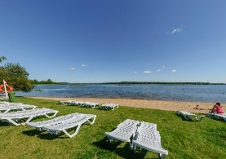 |  | Приказ МЧС  от 30.09.2020 №732, п.3.3
1.2 | Сведения о операторе пляжа |  |  | Приказ МЧС  от 30.09.2020 №732, п.3.3
2. Подтверждение выполнения на пляже требований правил пользования охраны жизни людей на водных объектах
2.1 | Проведено ли водолазное обследование и очистка дна в границах зоны купания от водных  растений, коряг, стекла, камней и предметов, создающих угрозу жизни и здоровью посетителей пляжа | 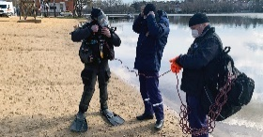 |  | Приказ МЧС  от 30.09.2020 №732, п.3.1.1
2.2 | Обеспечено ли обозначение границы зоны купания | 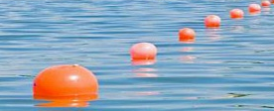 |  | Приказ МЧС  от 30.09.2020 №732, п.2.2
2.3 | Предусмотрен ли участок акватории для купания детей и лиц, не умеющих плавать в зоне купания | 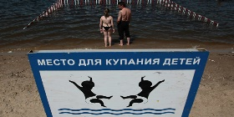 |  | Приказ МЧС  от 30.09.2020 №732, п.2.3
2.4 | Обладают ли мостки, трапы, сходни, плоты и вышки, установленные на территории и акватории пляжа, прочностью и устойчивостью, позволяющими выдержать нагрузки, которым они подвергаются в спецификационных условиях эксплуатации | 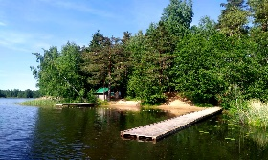 |  | Приказ МЧС  от 30.09.2020 №732, п.3.3
2.5 | Размещены ли на береговой полосе пляжа спасательные средства | 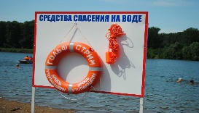 |  | Приказ МЧС  от 30.09.2020 №732, п.3.3
2.6 | Обеспечено ли информирование посетителей* |  |  | Приказ МЧС  от 30.09.2020 №732, п.3.1.5
2.6.1 | О возможности купания и безопасного пользования пляжем путем установки сигнальных флагов, звукового оповещения, установки знаков безопасности и размещением информации на информационных стендах | 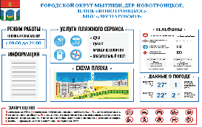 |  | Приказ МЧС  от 30.09.2020 №732, п.3.1.5
2.6.2 | О режиме работы пляжа, его владельце, обслуживающей организации, и их реквизитах, телефонах | 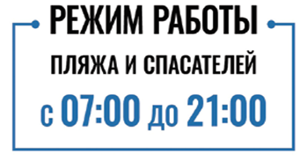 |  | Приказ МЧС  от 30.09.2020 №732, п.3.1.5
2.6.3 | О прогнозе погоды на текущую дату, температуре воды и воздуха | 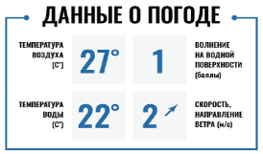 |  | Приказ МЧС  от 30.09.2020 №732, п.3.1.5
2.6.4 | О схеме пляжа и зоны купания с указанием опасных мест, и глубин, мест расположения спасателей | 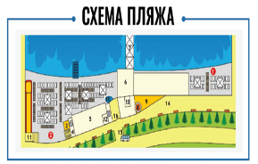 |  | Приказ МЧС  от 30.09.2020 №732, п.3.1.5
2.6.5 | О телефонах единого номера вызова экстренных служб, службы спасения и скорой помощи; |  |  | Приказ МЧС  от 30.09.2020 №732, п.3.1.5
2.6.6 | О приемах оказания первой помощи людям и мерах по профилактике несчастных случаев с людьми на воде | 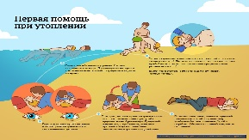 |  | Приказ МЧС  от 30.09.2020 №732, п.3.1.5
2.7 | Оснащен ли пляж средствами телефонной и громкоговорящей связи | 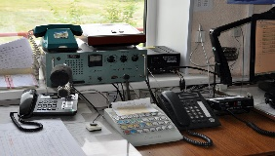 |  | Приказ МЧС  от 30.09.2020 №732, п.3.1.6
2.8 | Создан ли на пляже спасательный пост с дежурством спасателей на время работы пляжа | 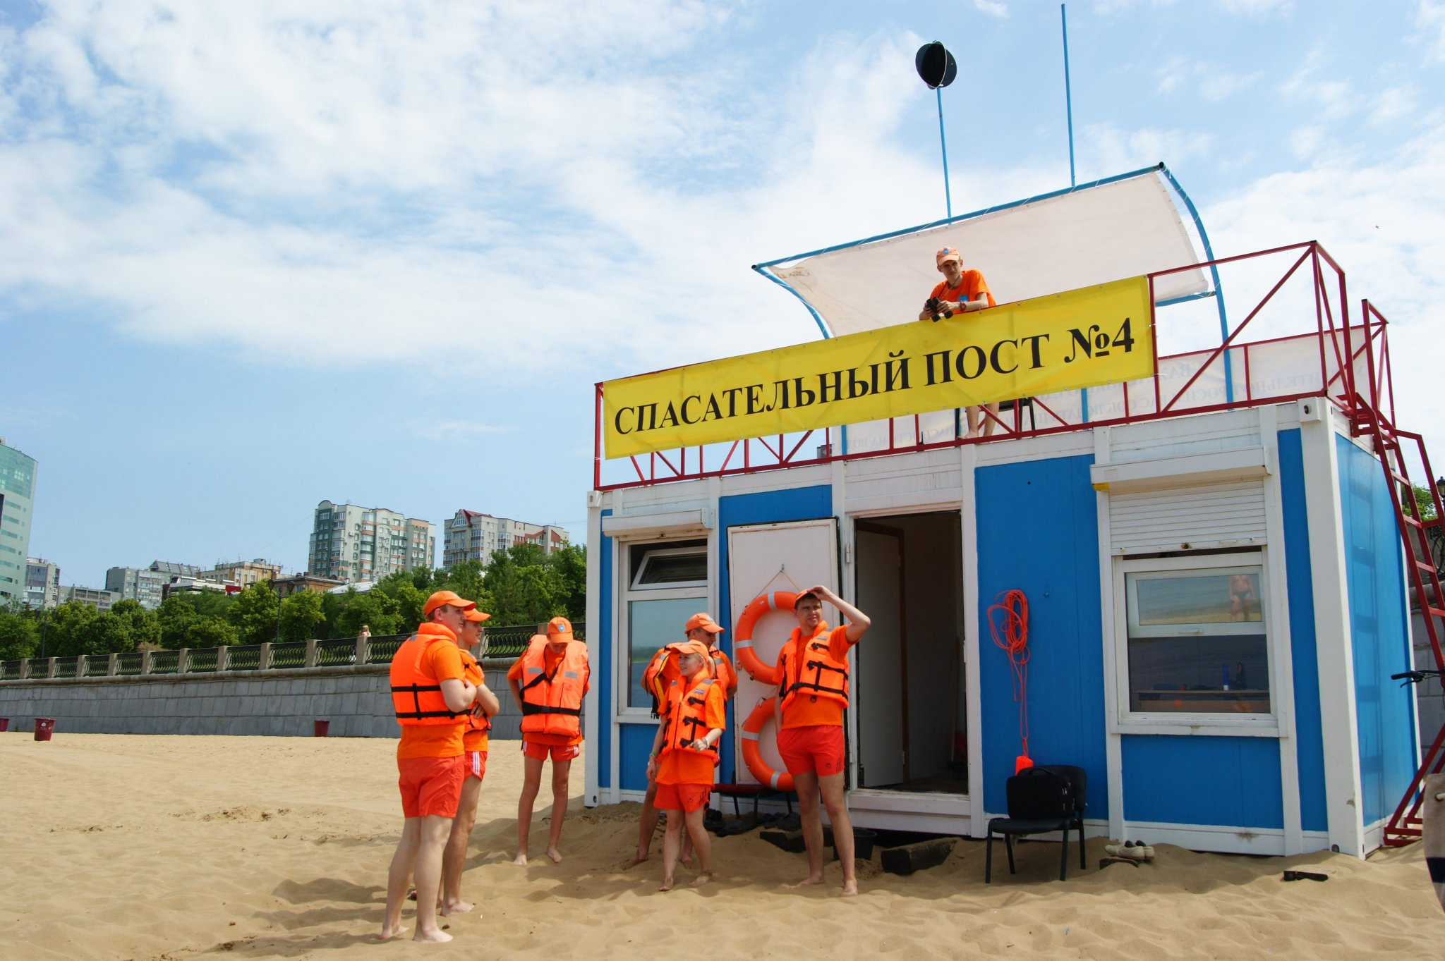 |  | Приказ МЧС  от 30.09.2020 №732, п.2.6
2.9 | Предусмотрены ли в зоне купания ограничения на размещение пунктов проката маломерных судов | 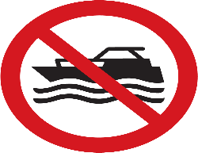 |  | Приказ МЧС  от 30.09.2020 №732, п.2.8
3. Организация ограничения использования пляжей
3.1 | Купание должно ограничиваться владельцем пляжа с применением сигнального флага желтого цвета, информирующего об опасности нахождения в воде лиц, не имеющих навыков плавания, людей, имеющих хронические заболевания, и детей. | 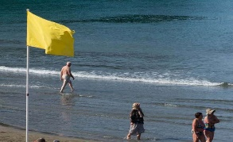 |  | Приказ МЧС  от 30.09.2020 №732, п.2.4
3.2 | Купание должно запрещаться владельцем пляжа с применением сигнального флага красного (черного) цвета. |  |  | Приказ МЧС  от 30.09.2020 №732, п.2.5
4. Требования к элементам благоустройства
4.1 | Душевые кабины | 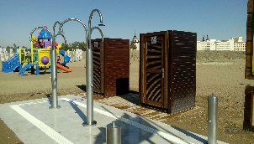 |  | ГОСТ Р 55698-2013 от 01.01.2015 п.5.34
4.2 | Туалеты | 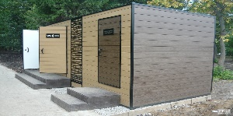 |  | ГОСТ Р 55698-2013 от 01.01.2015 п.5.34
4.3 | Кабины для переодевания | 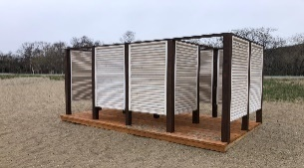 |  | ГОСТ Р 55698-2013 от 01.01.2015 п.5.34
4.4 | Мусорные баки | 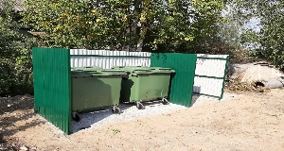 |  | ГОСТ Р 55698-2013 от 01.01.2015 п.5.34
4.5 | Размещение шезлонгов (лежаков) | 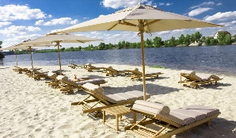 |  | ГОСТ Р 55698-2013 от 01.01.2015 п.5.34
5. Требования к использованию пляжей
5.1 | В течение купального сезона пользователь пляжа обязан обеспечить в часы работы пляжа патрульную уборку территории пляжа с извлечением накопившихся отходов производства и потребления из урн. | 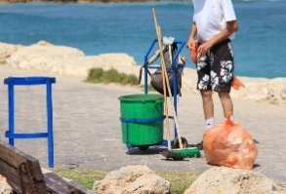 |  | ГОСТ Р 55698-2013 от 01.01.2015 п.7.5
5.2 | В период между купальными сезонами пользователь пляжа обязан проводить уборку территории пляжа, не допуская возникновения мест несанкционированного размещения отходов производства и потребления. | 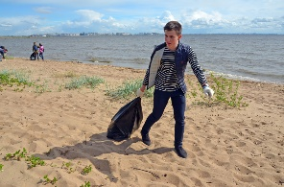 |  | ГОСТ Р 55698-2013 от 01.01.2015 п.7.5
5.3 | Пользователь пляжа обязан не допускать при использовании пляжа:
5.3.1 | захода в границы участка акватории водного объекта, отведенного для купания, маломерных судов и других плавательных средств | 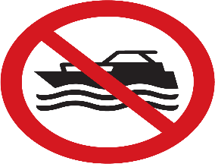 |  | Приказ МЧС  от 30.09.2020 №732, п.2.8
5.3.2 | осуществления разносной торговли, продажу спиртных напитков | 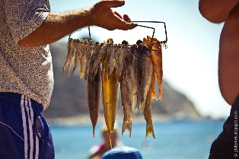 |  | ГОСТ Р 50764-95, п.6.1
5.3.3 | складирования на территории пляжа строительных материалов, поврежденных элементов благоустройства, предметов, не связанных с проведением мероприятий по благоустройства пляжа | 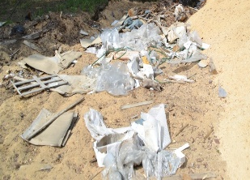 |  | ГОСТ Р 55698-2013 от 01.01.2015 п.5.2
5.3.4 | применения электромегафонов и иных устройств звукоусиления при распространении рекламы услуг, предоставляемых на пляже | 
5.3.5 | разведения костров на территории пляжа | 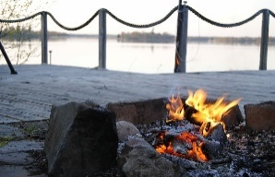

Приложение 1
Примерный информационный стенд (карта пляжа)

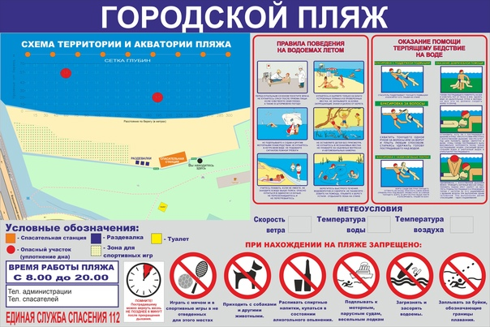

Приложение 2
